Дидактическая игра.
«Гаражи».
Игра предназначена для детей старшего дошкольного возраста, используется в непосредственно образовательной деятельности.

Цель игры:
Закрепить умение соотносить цифру с количеством в пределах 5.

Игровой материал: Картинки -гаражи разного цвета, картинки – машинки с номерами разных цветов.
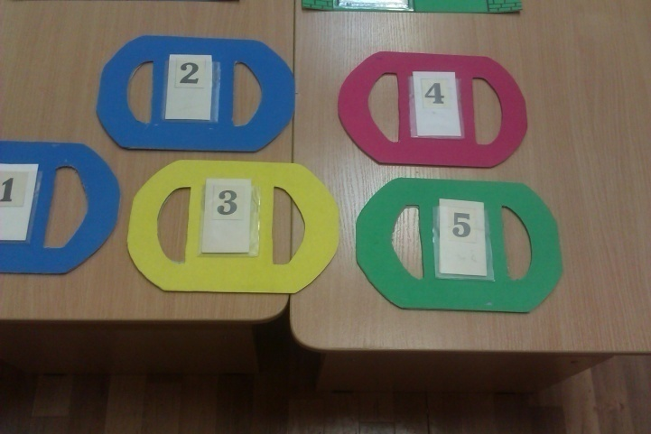Описание игры:
В разных концах группы расположить гаражи, на каждом гараже карточка. Н-р: 1 собака, 2 карандаша, 3 треугольника, 4 яблока, 5 точек.
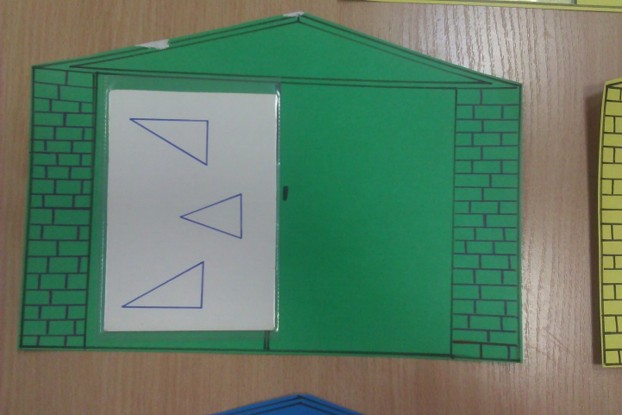 У каждого ребенка руль, на котором цифра от 1 до 5. Это номера машин.

Машины ездят по группе, но сигналу должны приехать в свой гараж. Детям объясняют, что если на руле цифра 4, то надо ехать в гараж с карточкой на которой 4 предмета.
Игра проводится несколько раз, карточки у детей меняются.

